เรื่องเล่าเทศกาลอีสเตอร์ของคริสต์ศาสนา
เมื่อพระเยซูเติบโตเป็นผู้ใหญ่ ท่านได้เดินทางไปทุกหนทุกแห่งกับลูกศิษย์ 12 คน และได้บอกกล่าวผู้คนทุกๆ คนที่ได้พบถึงเรื่องราวของการที่พระองค์ท่านได้พบกับพระเจ้า พระเยซูนั้นเป็นคนใจดีที่ช่วยเหลือคนเจ็บป่วยและยากจน

พระองค์มีทั้งคนที่ชอบท่านมาก แต่ก็มีบางคนที่ไม่ชอบคือพวกผู้นำทั้งหลายในประเทศ ที่ไม่ชอบที่ผู้คนเชื่อคำพูดของพระเยซูมากกว่าพวกเขา พวกเขากลัวว่า พระเยซูจะได้รับอำนาจที่ยิ่งใหญ๋มากเกินไป

วันอาทิตย์ใบลาน (Palmesøndag)
ในวันอาทิตย์หนึงก่อนวันอีสเตอร์ พระเยซูและลูกศิษย์ของพระองค์ ได้เดินทางไปยังเมืองเยรูซาเล็ม เพื่อเฉลิมฉลองเทศกาลอีสเตอร์

พระองค์ได้ขอร้องให้ลูกศิษย์ของท่านสองคนหาลามาให้ ๑ ตัว เพื่อใช้ขี่เข้าไปในเมืองเยรูซาเล็ม ที่นั่นพระองค์ท่านได้รับการร้องต้อนรับราวกับว่าเป็นพระราชา
“โฮซันนา โฮซันนา ของเรา (การร้องโฮซันนา เหมือนกับการร้อง ไชโย ไชโย) พระราชามาแล้ว” พวกเขาโบกใบลานขนาดใหญ่ราวกับธง

วันพฤหัสบดีที่ศักดิ์สิทธ์ เป็นวันที่ทำให้เกิดพิธีมหาสนิทศักดิ์สิทธิ์ (Skjærtorsdag)
ในคืนนี้พระเยซูและลูกศิษย์ของท่าน ได้พร้อมใจกันร่วมรับประทานอาหารเทศกาลอีสเตอร์ ในเวลานั้นเป็นรื่องปกติที่จะล้างเท้าก่อนเข้าข้างใน เพราะในสมัยนั้น คนเดินด้วยเท้าเปล่า หรือ เป็นรองเท้าแตะสานที่ทำให้เท้าสกปรก ที่ประตูทางเข้า พระเยซูได้ยืนคอยล้างเท้าให้กับลูกศิษย์ของท่าน เพื่อเป็นการแสดงว่าทุกคนต้องช่วยเหลือกัน

ขณะที่กำลังรับประทานอาหารอยู่นั้น พระเยซูก็เอ่ยว่า ”ครั้งนี้จะเป็นครั้งสุดท้ายในการที่พวกเราจะได้อยู่ร่วมกัน อีกไม่นานฉันจะถูกจับเป็นเชลย และตายไป ” และยังพูดด้วยว่ามี คนในกลุ่มลูกศิษย์ที่ช่วยทหารให้มาจับตัวท่าน คือ โยดัส เพราะไม่พอใจที่ทุกอย่างไม่เป็นไปตามที่คาดหมายเอาไว้ เขาคิดว่าพระเยซูจะได้เป็นพระราชาที่มีอำนาจและร่ำรวย จะทำให้เขาได้อยู่ในวังที่สวยงามกับพระองค์ท่าน อย่างมีความสุข เมื่อเขาเห็นว่าพระเยซูไม่สนใจเรื่องเงิน และอำนาจ เขาจึงบอกพวกทหารว่าจะจับพระเยซูได้ที่ไหน ทำให้เขาได้ค่าจ้าง ถึง 30 เหรียญเงิน. หลังจากรับประทานอาหารเรียบร้อยแล้ว พระเยซูได้นำลูกศิษย์ ไปที่ในสวน เพื่อสวดมนต์บูชาพระเจ้า โยดัสนำพาพวกทหารเข้าไปในสวนและชี้ให้รู้ว่าพระเยซูนั้นอยู่ที่ไหน องค์พระเยซูนั้นรู้อยู่แล้วว่าโยดัสกระทำการนี้ ท่านจึงได้เดินตามทหารไปเอง

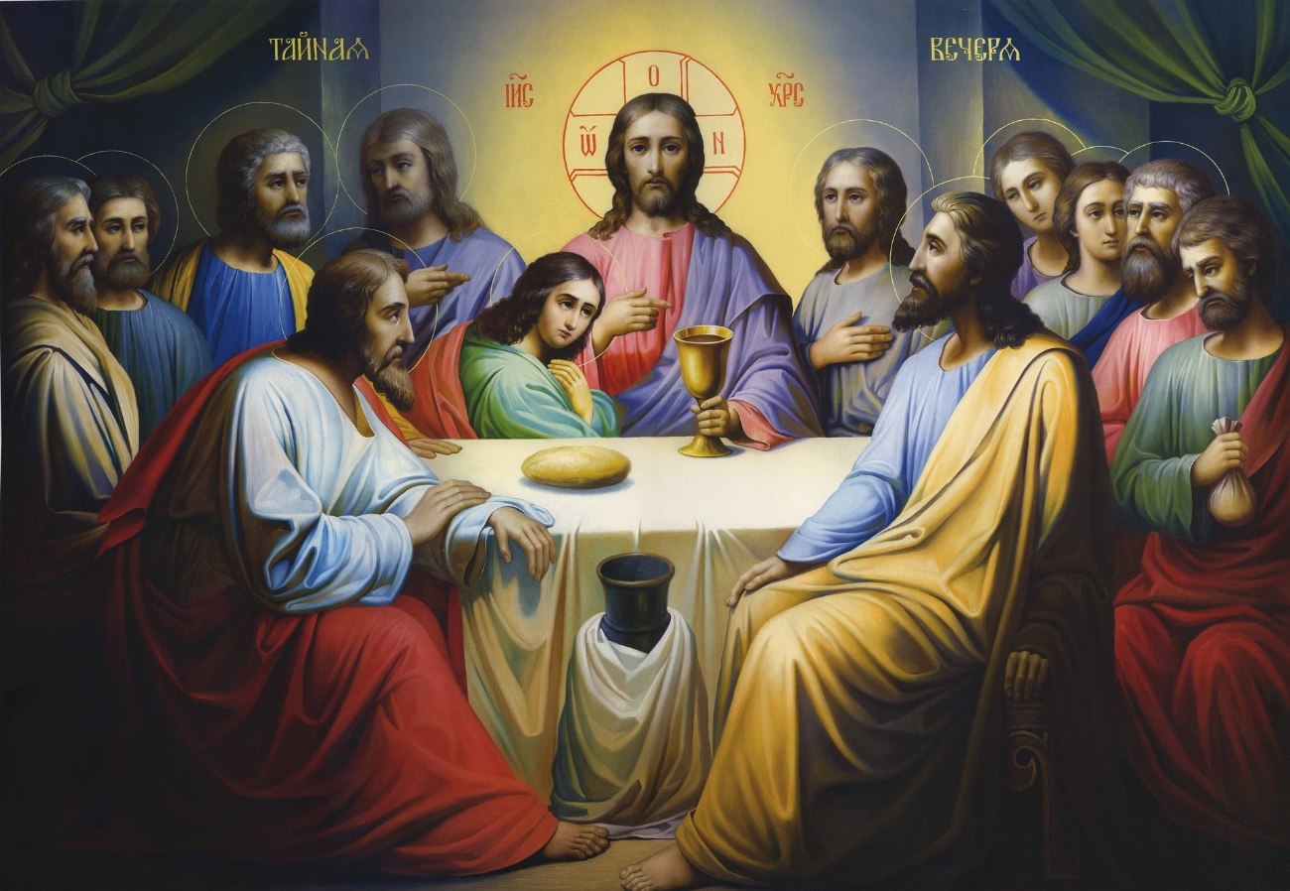
Illustrasjon: Pixabay, 4222320

วันศุกร์ที่ยาวนาน – สอบสวน พิพากษา ตรึงไม้กางเขน และการฝังศพ (Langfredag)
พระเยซูรู้ตัวว่าจะต้องตาย พระเจ้าได้กำหนดไว้นานแล้ว สิ่งนี้พระเยซูท่านรู้อยู่แล้วตั้งแต่ตอนท่านประสูตร พระองค์เกิดมาเพื่อรับโทษที่มนุษย์ทั้งหลายทำผิดทั้งที่ทำไปแล้ว และกำลังจะทำ และเมื่อถึงเวลา ทหารทั้งหลายได้พาพระเยซูเข้าไปพบหัวหน้าของตน พวกเขาไม่เชื่อว่าพระเยซูเป็นบุตรของพระเจ้า เขาพูดว่า ” พระองค์ต้องตาย เพราะการอวดอ้างว่าพระองค์เป็นบุตรของพระเจ้า ” พวกเขาเอาตะปูตอกพระเยซูกับไม้กางเขน ที่ถนนชื่อ กูลกาต้า (Golgata) พระองค์สิ้นพระชนม์ที่ถนนสายนี้ เมื่อสองพันกว่าปีมาแล้วการทำโทษผู้กระทำผิดกฎเช่นนี้เป็นเรื่องธรรมดา

“วันนั้นเป็นวันแห่งความเศร้าโศกของบรรดาลูกศิษย์ มิตรสหาย ของพระองค์ พวกเขาไม่รู้ว่าพระเจ้าได้เตรียมความประหลาดใจที่ดี ๆ ไว้ให้ พวกเขาจะไม่ต้องเศร้าโศกเสียใจเป็นเวลานาน”

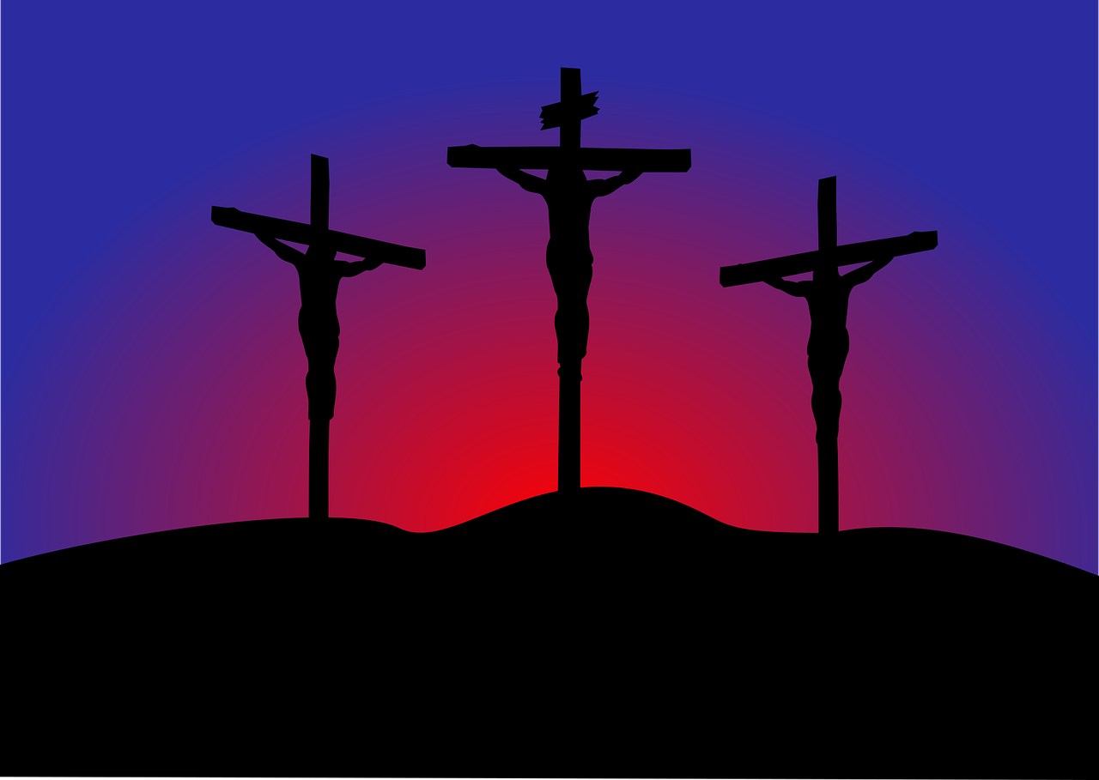
Illustrasjon: Pixabay, Ambroz

วันเสาร์ศักดิ์สิทธิ์ - สถานที่ฝังศพที่ถูกเฝ้าอย่างแน่นหนา (Påskeaften)
หลังจากพระเยซู สิ้นพระชนม์ เพื่อนๆ ของพระองค์ได้วางร่างของพระองค์ไว้ในถ้ำหินที่ได้มาจาก ผู้ชายที่ชื่อ โจเซฟ เขาต้องการให้บุตรของพระเจ้าได้สิ่งนี้เป็นของขวัญครั้งสุดท้ายจากเขา
พวกเขากลิ้งเอาหินแผ่นใหญ่ปิดไว้ที่หน้าถ้ำ หัวหน้ากลุ่มส่งทหารสองคนคอยเฝ้าที่ฝังพระศพไว้ ห้ามใครเข้ามาลักเอาร่างของพระเยซูไป

วันอีสเตอร์วันแรก – เช้าของวันอีสเตอร์ (Første påskedag)
ช่วงเช้าของวันอีสเตอร์ ปีนั้น เกิดแผ่นดินไหว มีนางฟ้าลงมาจากสวรรค์ และได้กลิ้งเอาหินที่ปิดหน้าถ้ำออกไป เมื่อพวกทหารยามมองเห็นนางฟ้าก็พากันหวาดกลัวจนตัวสั่นและวิ่งหนีไป หลังจากนั้นไม่นาน มีคนที่นับถือของพระเยซูมา เธอคือ Maria Magdalena เมื่อเธอมองเห็นหินปิดปากถ้ำหายไป เธอจึงเดินเข้าไปในถ้ำ ก็พบกับนางฟ้าที่บอกกับเธอว่า ” พระเยซูไม่ได้อยู่ที่นี่ พระองค์ยังมีชีวิตอยู่ ให้ไปบอกกับทุก ๆ คน ที่นับถือพระองค์ท่านให้มาพบท่านได้อีกครั้ง” Maria ดีใจมาก พระเยซุไม่ได้สิ้นพระชนม์ พระองค์ยังมีชีวิตอยู่ เธอวิ่งไปป่าวประกาศข่าวดีนี้ให้แก่คนอื่น ๆ

วันอีสเตอร์วันที่ 2 – พระเยซูได้แสดงองค์ให้บรรดาลูกศิษย์ของพระองค์ได้เห็น (Andre påskedag)
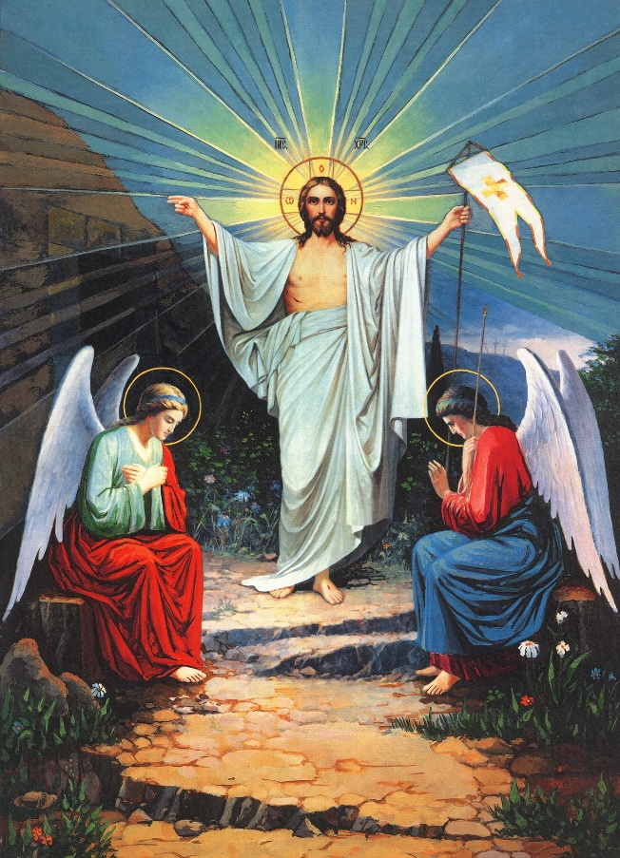
Illustrasjon: Pixabay, 4222320
ในตอนแรกไม่มีลูกศิษย์ของพระเยซู เชื่อถือในคำพูดของ มาเรีย แต่มาเรียได้บอกกล่าวในสิ่งที่ถูกต้อง พระเยซูได้คืนพระชนม์ชีพมา เพื่อพบกับลูกศิษย์ของพระองค์ พระองค์ได้คืนพระชนม์ชีพมาจริงๆ

วันขึ้นสวรรค์ของพระเยซู (Kristi himmelfartsdag)
หลังจากนั้น 40 วัน บรรดาลูกศิษย์ของพระเยซู ได้ถูกนำไปยังสถานที่ใกล้ภูเขาใหญ่ พระเยซูได้ยกมือขึ้นและให้พรแก่พวกเขาว่า “จงบอกเล่าทุกคนเกี่ยวกับเรื่องของฉัน” แล้วพระองค์ก็เสด็จกลับไปบนท้องฟ้า

วันนี้ เราเรียกว่า Kristihimmelfartsdag (วันที่พระเยซูขึ้นสวรรค์) กลุ่มเมฆได้ปกป้องพระองค์จนไม่สามารถมองเห็นท่านได้ พวกเขายืนจ้องท้องฟ้าอยู่เป็นเวลานาน
ทันใดนั้น มีนางฟ้าสองตนปรากฏตัวอยู่ท่ามกลางพวกเขา แล้วถามว่า ” ทำไมพวกเธอจึงยังยืนอยู่่และมองขึ้นบนท้องฟ้า”
“พระเยซูได้ไปอยู่บนสรวงสวรรค์ วันหนึงท่านจะกลับมา ในหนทางเดียวกันกับที่ท่านจากพวกท่านไป”

พวกลูกศิษย์ของพระเยซูกลับไปในเมืองด้วยความสุขเต็มหัวใจ พระเยซูได้สั่งสอนพวกเขามากมาย พวกเขาจะจำคำของพระองค์ท่านไว้เสมอว่า พวกเขาจะจดจำคำสอนที่ว่า อย่าวิตกกังวล หรือหวาดกลัว เชื่อถือในพระเจ้า จงเชื่อถือฉัน ในนามของพระเจ้า บ้านของพระเจ้ามีหลายห้อง ฉันจะเตรียมห้องเหล่านั้นไว้ให้เธอ สักวันหนึงฉันจะกลับมารับเธอไปกับฉัน ไปอยู่ในที่ที่เดียวกันกับฉัน

